SỞ GD&ĐT ĐĂK NÔNG
TRƯỜNG THPT NGUYỄN DU

MỘT SỐ MẪU ĐƠN
1. MẪU ĐƠN PHÚC KHẢO
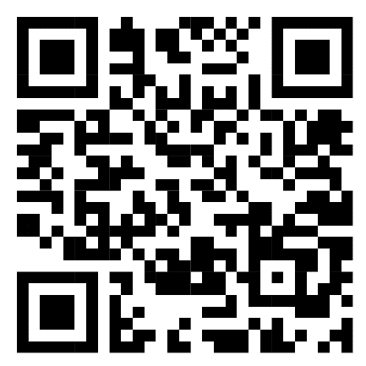
2. MẪU ĐƠN XIN CẤP BẢN SAO HỌC BẠ
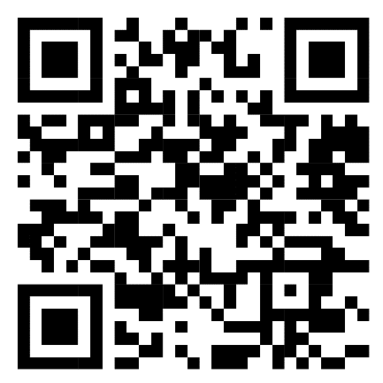
3. MẪU ĐƠN XIN RÚT HỒ SƠ
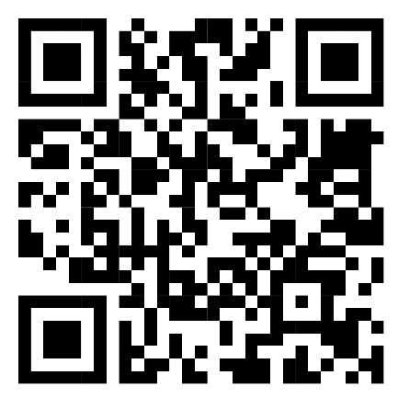
4. MẪU XÁC NHẬN HỌC SINH ĐANG HỌC TẠI TRƯỜNG
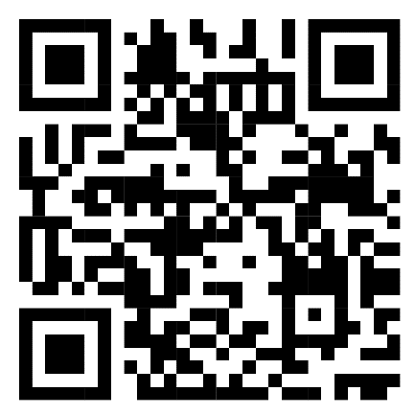
5. MẪU XÁC NHẬN KẾT QUẢ HỌC TẬP
